桐柏县政府采购信用管理系统

（供应商端）

用
户
手
册

修订日期：2022年10月

版权所有©河南省南阳市财政局
技术支持：张经理 TEL：13203758068、13203752986 QQ：3571838979 QQ群：419610163

目录
1 系统地址 1
2 登录/注册 1
2.1 登录 2
2.1.1 账号密码登录 2
2.1.2 手机号登录 2
2.2 注册 2
2.3忘记密码 3
3 个人主页 3
4修改密码 4
5个人信息 4
6手机号绑定 5
7 我的项目 6
8 信用评价 6
9 信用记录 8
10 资质加分项 9

1 系统地址
系统访问地址：http://tongbai.nanyangzcxy.cn/
账号：营业执照代码（统一信用代码）
密码：000000（首次登录需修改密码）
注：PC端建议使用Google Chrome、Microsoft Edge浏览器打开，IE浏览器不兼容，360浏览器如出现登录不成功请设置成极速模式。

2 登录/注册
打开浏览器在地址栏输入系统地址，选择供应商登录。
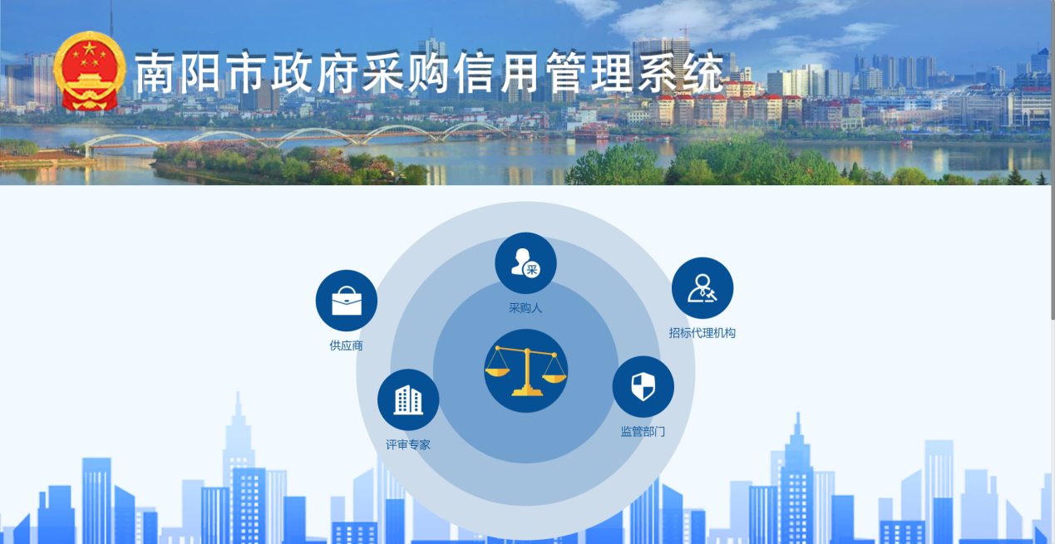

2.1 登录

2.1.1 账号密码登录

输入账号、密码、验证码即可登录成功，首次登录需修改密码。

2.1.2 手机号登录

输入通过认证的手机号、密码、验证码即可登录成功，首次登录需修改密码。

2.2 注册
点击“登录”按钮下方“还没账号？立即注册”跳转至注册页面，
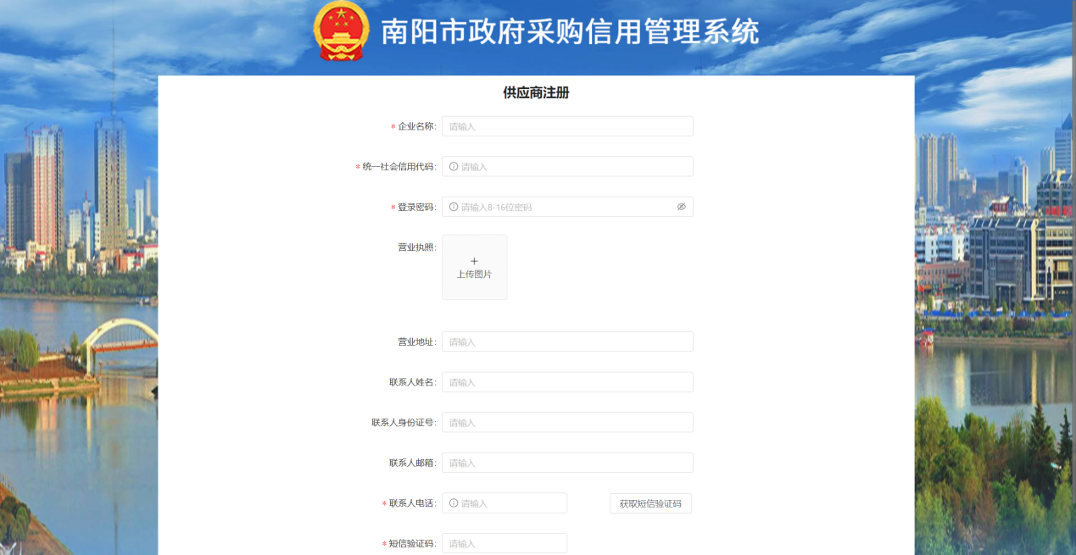
注册完成后，选择登录方式输入对应的信息后即可登录系统，

2.3忘记密码
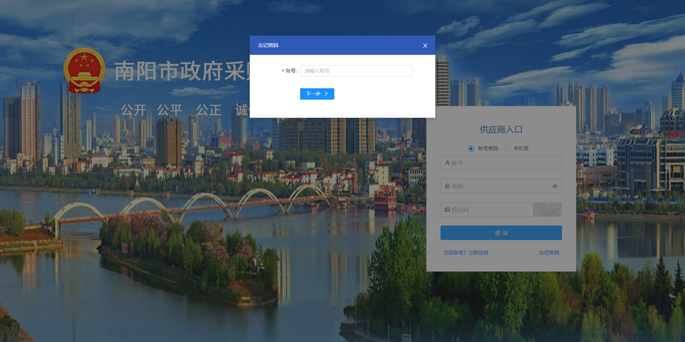
点击“忘记密码”按钮，根据提示填写相关信息后即可修改密码重新登录系统。

3 个人主页
供应商个人主页可查看企业基本信息、当前信用指数和需要进行评价的项目。
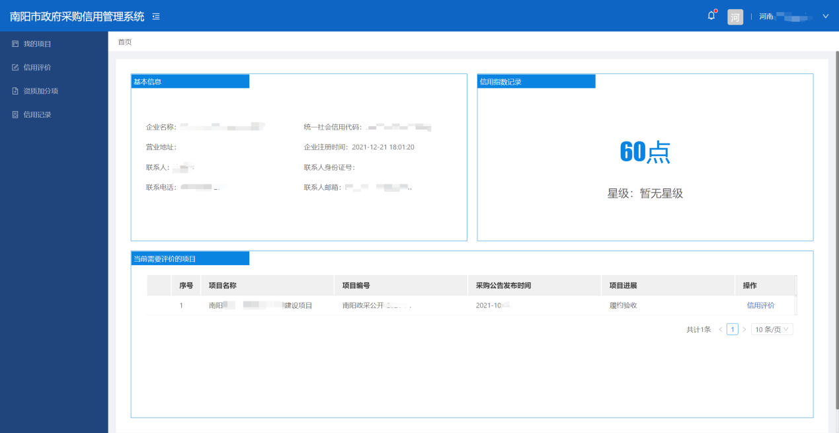

4修改密码
鼠标点击页面右上角名称处，点击【修改密码】按钮，在弹窗内根据提示输入对应的信息后，即可修改成功。
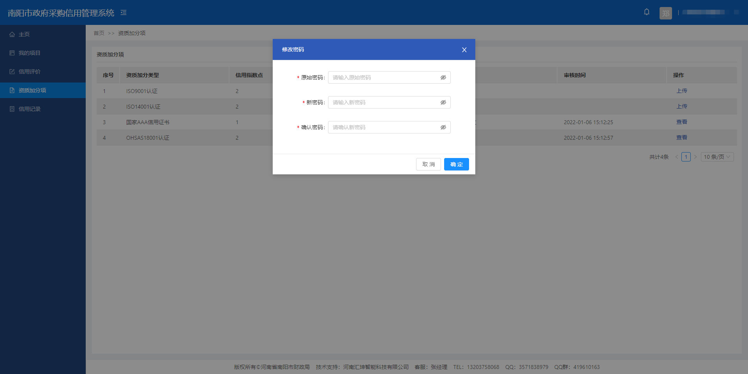

5个人信息
鼠标点击页面右上角姓名处，点击【个人信息】按钮，即可进入个人信息页面，可查看个人信息及历史变更记录。
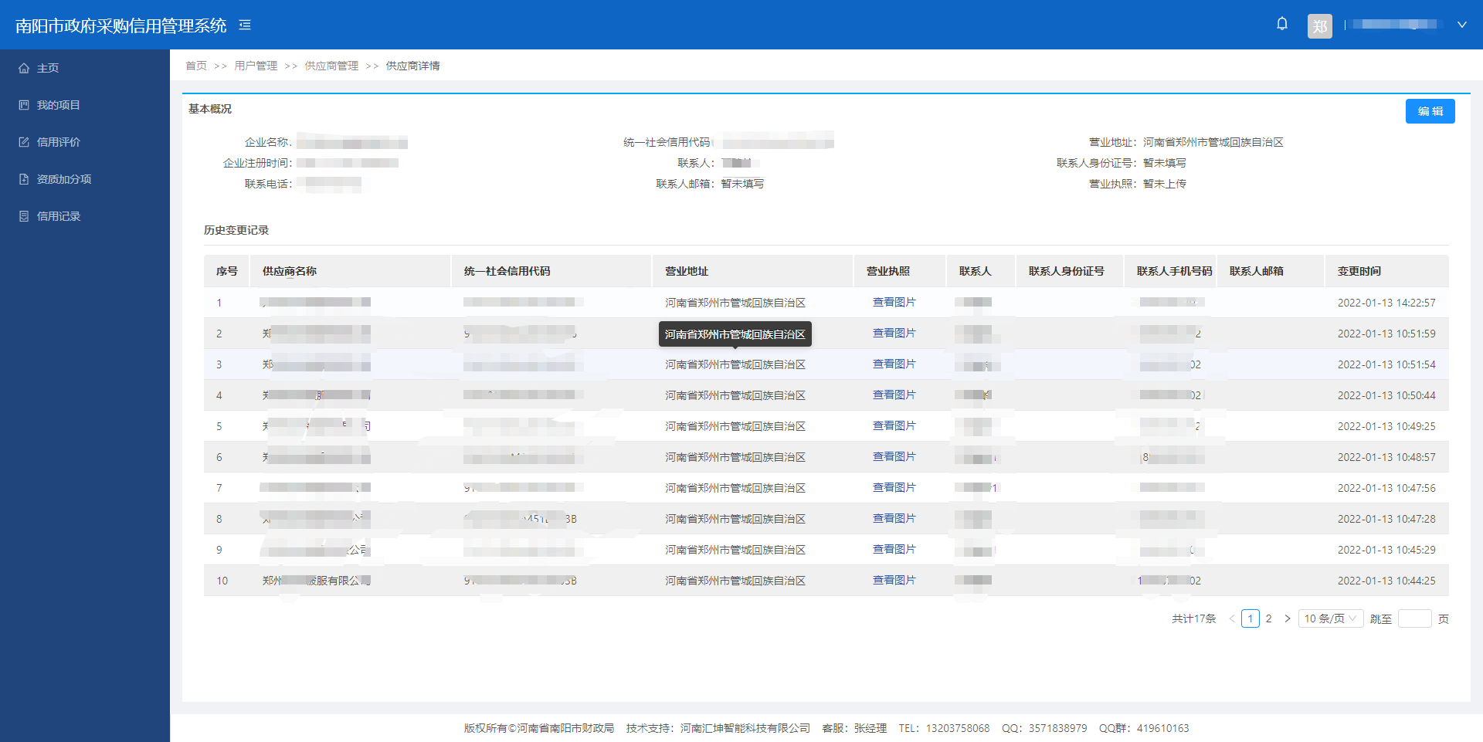
点击【编辑】按钮，根据弹窗内相应的提示，填写相关内容即可修改成功。
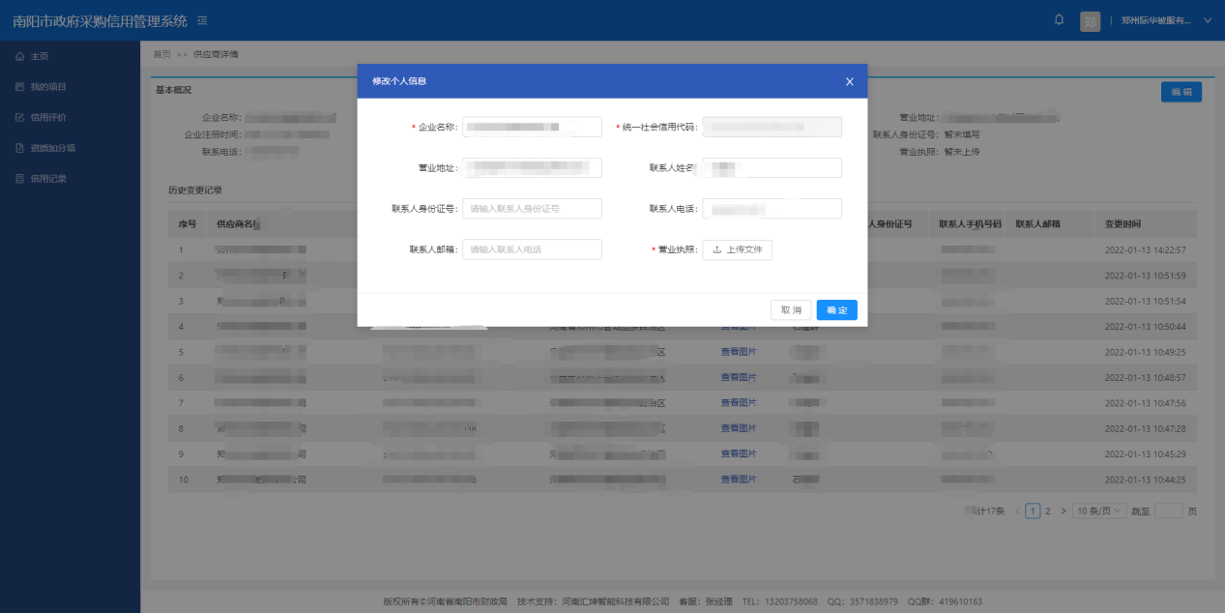

6手机号绑定
鼠标点击页面右上角姓名处，点击【手机号绑定】按钮，可在弹窗内根据提示完成手机号绑定，如已完成手机号绑定的用户，点击【更换手机号绑定】按钮，根据相应提示完成更换手机号操作。
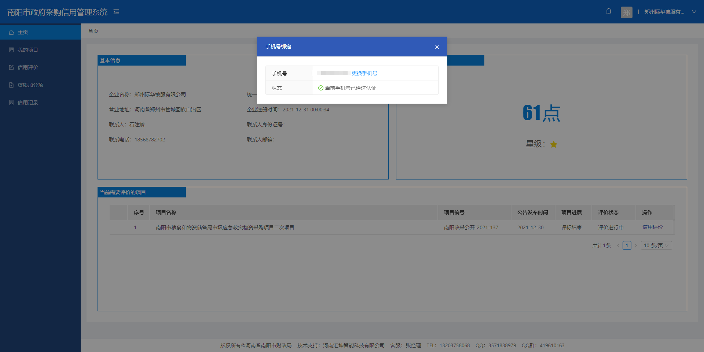

7 我的项目
我的项目用于显示供应商所有的中标项目，供应商可以通过该功能查看每个项目的进展阶段。
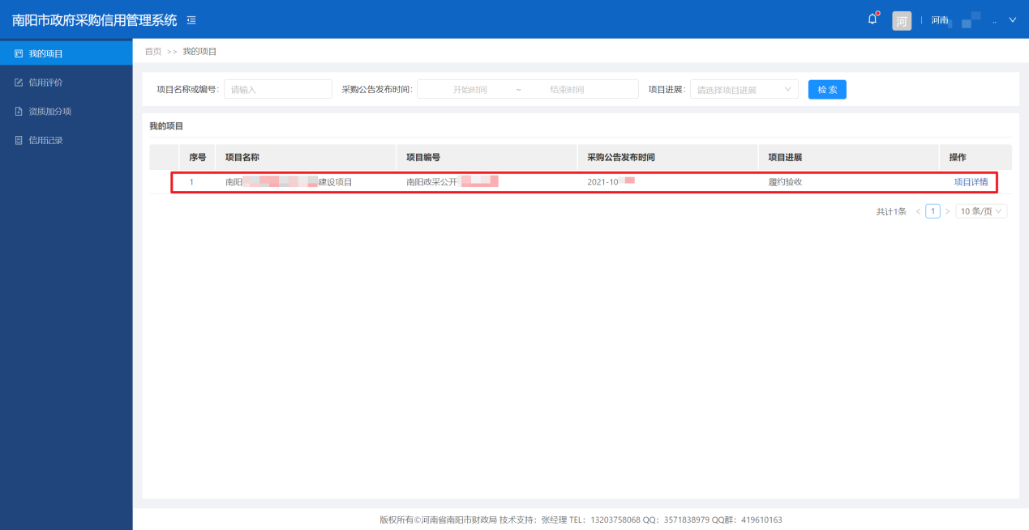

8 信用评价
信用评价功能主要用于评价对象之间进行评价。根据招投标推进过程，将评价阶段分为“评标结束”、“合同备案”、“履约验收”和“支付申请”4个阶段，系统根据《南阳市政府采购信用评价实施办法》要求在对应的阶段生成评价表单，评价对象登录系统后根据表单内容进行评价。评价办法细则参考河南省南阳市财政局发布的《南阳市政府采购信用评价实施办法》。
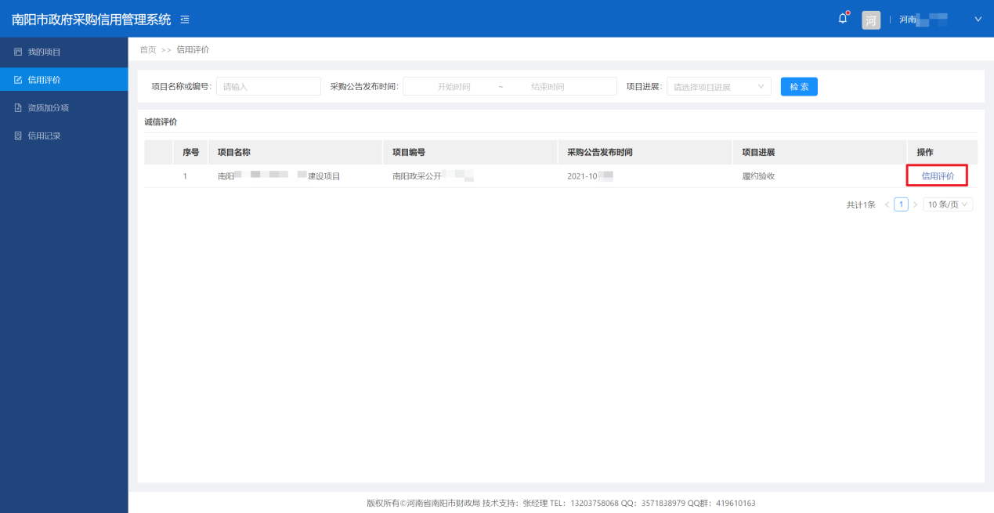
点击信用评价，可以查看需要评价的对象和对应表单。
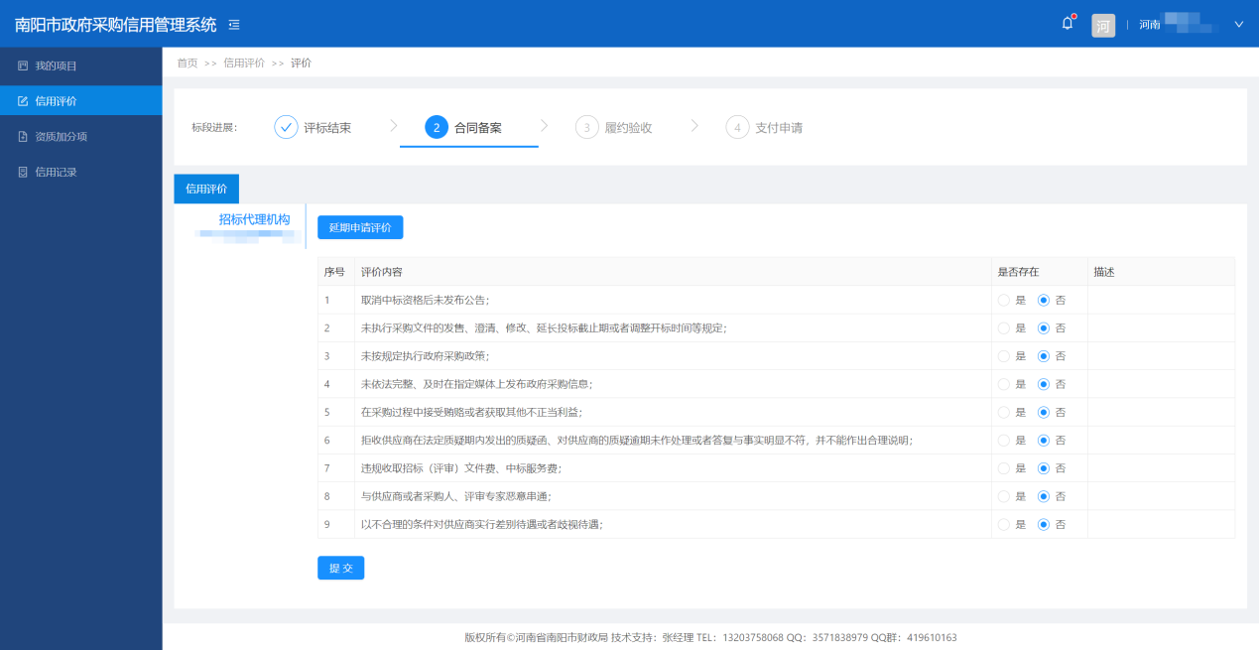
进入评价页面后会默认显示最新的项目进展，用户可根据需要选择“评标结束”、“合同备案”、“履约验收”和“支付申请”任一个阶段完成评价，如果该阶段不需要用户评价，界面将会提示该阶段不需要进行评价；如果有评价对象，点击左侧显示出需要评价的对象（如图，招标代理机构）进行评价;如当前阶段有需要评价的对象却未进行评价时；页面会有黄色感叹号进行提醒。
评价内容全部为扣分项，满分为100分，选择“否”不扣分；选择是，需要填写具体情况的描述。选择完成后，点击提交完成本次评价。
延期评价申请，用户需在《南阳市政府采购信用评价实施办法》要求的时间内完成评价，如确实有特殊情况不能及时进行评价可点击延期申请。
每个项目“评标结束”、“合同备案”、“履约验收”和“支付申请”四个阶段全部评价结束且所有人都进行评价后，系统会自动核算用户的综合分数并进行信用指数（点）的加减。

9 信用记录
信用记录功能用以查看用户的信用指数、信用记录打印和分值变化记录。
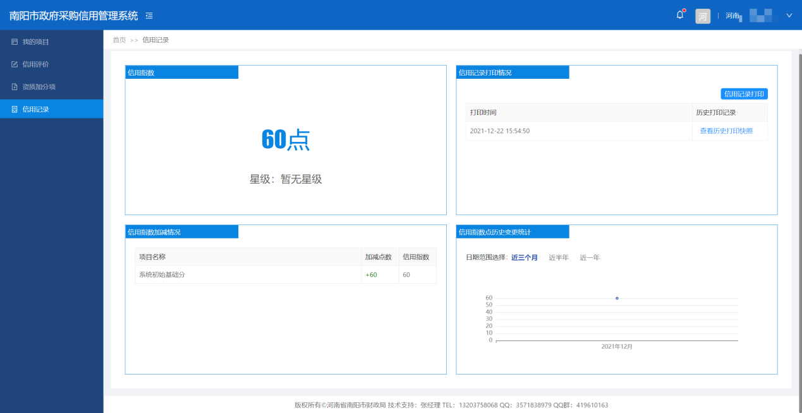
点击信用记录打印弹出《南阳市政府采购供应商信用记录表》，用户可以进行打印。
《南阳市政府采购供应商信用记录表》如何使用参见《南阳市政府采购信用评价实施办法》。
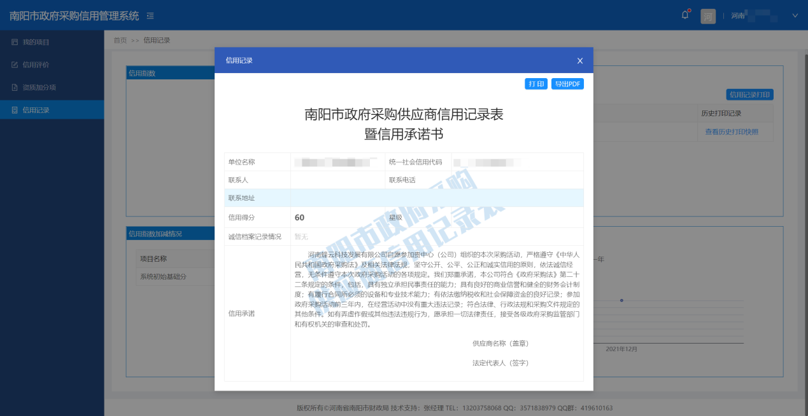

10 资质加分项
《南阳市政府采购信用评价实施办法》中说明供应商或代理机构上传国家AAA信用证书、健康、质量、环境三体系认证证书可增加信用指数点。用户可根据自身情况选择上传。
资质上传完成后会有【监管部门】进行审核，审核成功后系统自动增加当前用户的信用指数点。


